 |  | Curso de TeSP em  Programação de Sistemas de Informação  Metodologias de  Desenvolvimento de Software (MDS)
Ano Letivo 2025/2026 |  |  | 1º Ano, 2º Semestre
Projeto de MDS

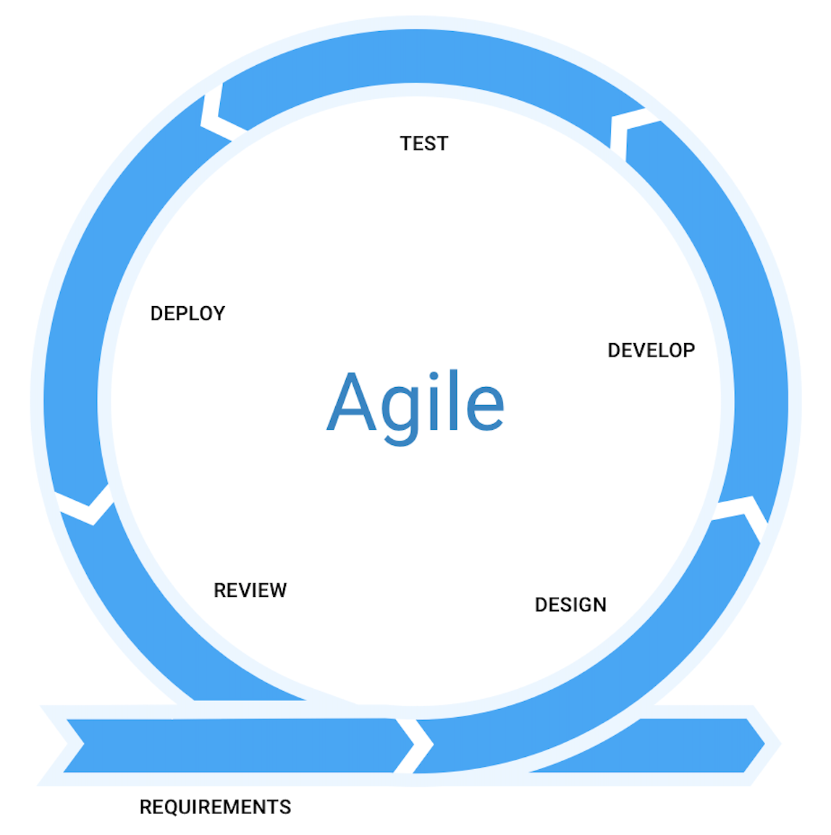

Relatório de acompanhamento do
Projeto de Desenvolvimento de Aplicações

Grupo: PL-E | Docente:
Nº 2025166436 | João Machado
Nº 2024100465 | Gustavo Biazini
Nº 2025162525 | Valter Beca

ÍNDICE
Índice de Figuras 4
Índice de Tabelas 5
1 Introdução 6
1.1 Sumário executivo 6
2 Especificação do Sistema 7
2.1 Análise Concorrencial 7
2.1.1 OurGroceries 7
2.1.2 AnyList 8
2.1.3 Bring! – Lista de Compras Colaborativa 9
2.1.4 Comparação dos Sistemas 9
2.1.5 Enquadramento da análise concorrencial no SI 10
2.2 Wireframes/Mockups 10
2.3 Diagrama de Classes 15
3 Scrum 17
3.1 Aplicação do Scrum ao Projeto 17
3.2 Stakeholders e Scrum Team 17
3.3 User Stories 18
3.4 Execução do projeto 20
3.4.1 Sprint 1 (4 de Maio de 2026 a 18 de Maio de 2026) 20
3.4.2 Sprint 2 (18 de Maio de 2026 a 1 de Junho de 2026) 23
3.4.3 Sprint 3 (1 de Junho de 2026 a 15 de Junho de 2026) 25
3.5 Retrospective Summary do Projeto 27
3.6 Métricas de Acompanhamento do Projeto 28
3.6.1 Gráfico de Burn-up — Scope vs. Trabalho Concluído 28
3.6.2 Velocidade da Equipa (Velocity Chart) 28
4 Conclusão 30

Índice de Figuras

Figura 1Login 10
Figura 2Principal 11
Figura 3Planeamento 11
Figura 4Nova Compra 12
Figura 5Modo Compra 12
Figura 6Gestao de Artigos 13
Figura 7Tipo de Artigos 13
Figura 8Gestao Orçamentos 14
Figura 9Estatistica 14
Figura 10Diagrama de classes 16
Figura 2 – Diagrama de classes do sistema iShopping11 16
Figura 12 Gráfico Burn-up 28
Figura 13 Gráifico Velocity 29

Índice de Tabelas

Tabela 1 – Descrição do Sistema OurGroceries 7
Tabela 2 – Descrição do Sistema AnyList 8
Tabela 3 – Descrição do Sistema Bring! 9
Tabela 4 – Resumo das características dos Sistemas concorrenciais 10
Tabela 5 – Identificação e funções dos Stakeholders e Scrum Team 17

Introdução
Este relatório documenta o desenvolvimento do projeto iShopping, realizado no âmbito da unidade curricular de Metodologias de Desenvolvimento de Software (MDS), do curso TeSP em Programação de Sistemas de Informação do Politécnico de Leiria.
O objetivo principal é demonstrar a aplicação prática da metodologia Scrum no projeto de Desenvolvimento de Aplicações (DA), detalhando os eventos, as decisões e a gestão do esforço ao longo das três Sprints realizadas entre 4 de maio e 20 de junho de 2026.
O iShopping é uma aplicação Desktop desenvolvida em C# (Windows Forms, .NET 4.7.2), utilizando Entity Framework 6 (Code First) e SQL Server LocalDB. A solução permite o planeamento de listas de compras, gestão de artigos por categorias, controlo de orçamentos e análise de estatísticas de consumo.
A equipa de desenvolvimento é constituída por Gustavo Biazini (Nº 2024100465), João Machado (Nº 2025166436) e Valter Beca (Nº 2025162525). Dada a natureza da unidade curricular e a periodicidade das aulas, adaptámos o modelo de Daily Scrum para Weekly Scrum, garantindo que a metodologia ágil fosse mantida de forma consistente com o ritmo das sessões letivas."

Sumário executivo
O presente documento está organizado em quatro capítulos. O Capítulo 1 (Introdução) contextualiza o projeto e a equipa. O Capítulo 2 (Especificação do Sistema) descreve o sistema iShopping, a análise concorrencial de três aplicações similares, os wireframes das principais interfaces e o diagrama de classes. O Capítulo 3 (Scrum) documenta a aplicação da metodologia Scrum, incluindo stakeholders, User Stories e a execução das três Sprints com Planning, Weekly Scrums e Retrospectives. O Capítulo 4 (Conclusão) resume o estado final do software e as lições aprendidas.

Especificação do Sistema
Neste capítulo descreve-se o sistema iShopping, a análise concorrencial de sistemas similares, os wireframes das principais interfaces e o diagrama de classes do sistema.
O iShopping é uma aplicação Desktop desenvolvida em C# Windows Forms, com arquitetura MVC, persistência em SQL Server LocalDB via Entity Framework 6 Code First. A aplicação resolve o problema da desorganização nas compras domésticas, centralizando o planeamento, execução e análise de compras.
Os principais stakeholders são os utilizadores finais (famílias e indivíduos que realizam compras regularmente) e a equipa de desenvolvimento. O sistema permite autenticação segura, gestão de artigos por categorias, planeamento de listas de compras, execução em Modo Compra com registo de preços reais, controlo de orçamentos, histórico de preços e exportação para CSV.
Impactos positivos: maior organização das compras domésticas, controlo de despesas, acompanhamento da evolução de preços e estatísticas de consumo. Impacto negativo: limitação à plataforma Windows Desktop, sem suporte para dispositivos móveis.

Análise Concorrencial
Foram analisados três sistemas concorrentes — OurGroceries, AnyList e Bring! — selecionados pela sua popularidade e relevância no segmento de gestão de listas de compras domésticas. A análise focou-se nas funcionalidades de gestão de artigos, orçamentos, estatísticas e exportação de dados.

OurGroceries
A próxima tabela resume as características do sistema...
Tabela 1 – Descrição do Sistema OurGroceries
Nome: | OurGroceries
Site: | https://www.ourgroceries.com
Descrição: | Aplicação web e móvel de gestão de listas de compras partilhadas. Permite criar múltiplas listas, adicionar artigos por voz ou texto e partilhar em tempo real entre membros da família. Disponível para iOS, Android e browser.
Vantagens: | Partilha de listas em tempo real  Interface simples e intuitiva  Sincronização automática entre dispositivos  Suporte para receitas  Versão gratuita disponível
Desvantagens: | Sem controlo de orçamentos  Sem histórico de preços  Sem estatísticas de consumo  Não disponível como aplicação Desktop
O que falta: | Controlo de orçamento por lista  Histórico de preços por artigo  Exportação CSV/Excel  Versão Desktop Windows

AnyList

A próxima tabela resume as características do sistema...
Tabela 2 – Descrição do Sistema AnyList
Nome: | AnyList
Site: | https://www.anylist.com
Descrição: | Aplicação móvel de listas de compras e planeamento de refeições. Organiza artigos por secção do supermercado e gera listas automáticas a partir de receitas. Disponível para iOS e Android.
Vantagens: | Organização automática por secção do supermercado  Integração com planeamento de refeições  Reconhecimento de fala  Partilha entre membros da família  Multiplataforma (iOS e Android)
Desvantagens: | Sem exportação CSV  Funcionalidades avançadas pagas
O que falta: | Exportação CSV/Excel  Controlo de orçamento por lista  Versão Desktop Windows/Mac  Histórico de evolução de preços

Bring! – Lista de Compras Colaborativa

A próxima tabela resume as características do sistema.
Tabela 3 – Descrição do Sistema Bring!
Nome: | Bring! – Lista de Compras Colaborativa
Site: | https://www.getbring.com
Descrição: | Aplicação móvel de listas de compras com interface visual apelativa (artigos com imagens). Suporta múltiplas listas, partilha em tempo real e integra-se com assistentes de voz. Disponível para iOS e Android.
Vantagens: | Interface visual com imagens dos produtos  Partilha em tempo real  Suporte para múltiplas listas  Integração com Alexa e Google Assistant  Versão gratuita completa
Desvantagens: | Sem controlo de orçamentos  Sem histórico de preços  Sem estatísticas ou relatórios  Sem exportação de dados  Não disponível para Desktop
O que falta: | Exportação CSV  Controlo de orçamento  Histórico de preços  Versão Desktop Windows

Comparação dos Sistemas
De seguida apresenta-se uma tabela comparativa com as principais características dos três sistemas analisados, evidenciando as funcionalidades presentes (x) e ausentes (–) em cada sistema.

Tabela 4 – Resumo das características dos Sistemas concorrenciais
Características/ funcionalidades | OurGroceries | AnyList | Bring!
Gestão de lista de compras | x | x | x
Partilha colaborativa em tempo real | x | x | x
Organização por categorias | x | x | -
Controlo de orçamento por compra | - | - | -
Histórico de evolução de preços | - | - | -
Exportação de dados CSV/Excel | - | - | -
Estatísticas de consumo | - | x | -

Enquadramento da análise concorrencial no SI
A análise permitiu identificar que nenhum dos três sistemas concorrentes oferece, de forma integrada, controlo de orçamentos por compra e exportação de dados para CSV — funcionalidades que o iShopping implementa e que constituem os seus principais diferenciais.
Os três sistemas foram selecionados por serem os mais representativos do segmento, com elevado número de utilizadores e avaliações positivas nas lojas de aplicações, cobrindo soluções móveis e web.
A análise influenciou as decisões de design do iShopping: a interface de Modo Compra foi inspirada na experiência fluida do Bring!, o controlo de orçamento foi incluído como diferenciador face à concorrência, e a exportação CSV foi adicionada para suprir a lacuna existente nos três sistemas analisados.

Wireframes/Mockups
Os wireframes e mockups foram desenvolvidos nas fases iniciais do projeto para validar os fluxos de navegação e o layout das interfaces. Foram desenhadas interfaces para todos os ecrãs da aplicação: Login, Menu Principal, Planeamento de Compras, Nova Compra, Modo Compra, Gestão de Artigos, Gestão de Tipos de Artigos, Gestão de Utilizadores, Gestão de Orçamentos, Estatísticas e Histórico de Preços. A Figura 1 apresenta os mockups dos ecrãs principais.
Wireframe 1 - Login
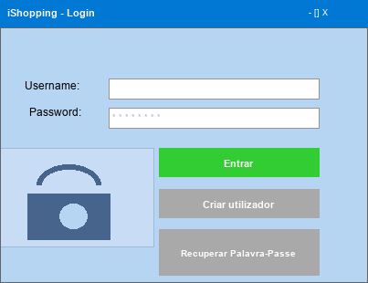
Figura 1Login

Wireframe 2 - Principal
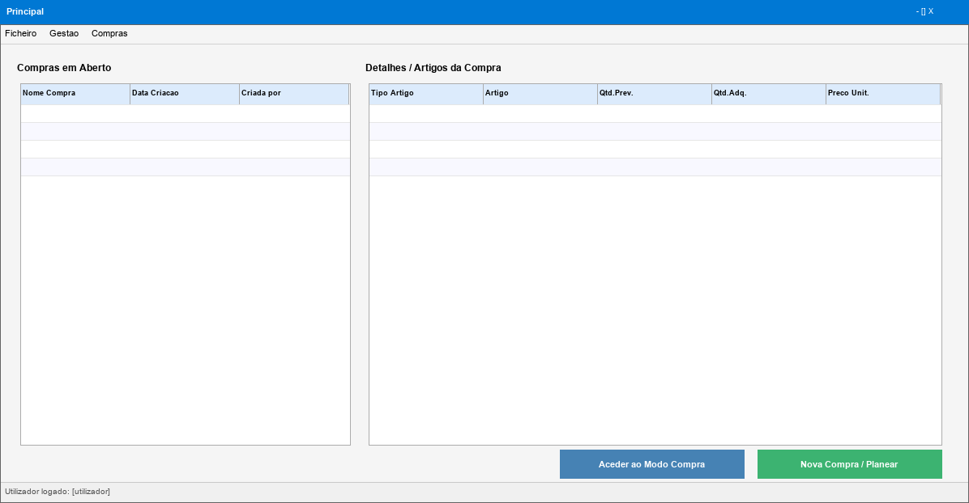
Figura 2Principal
Wireframe 3 - Planeamento de Compras
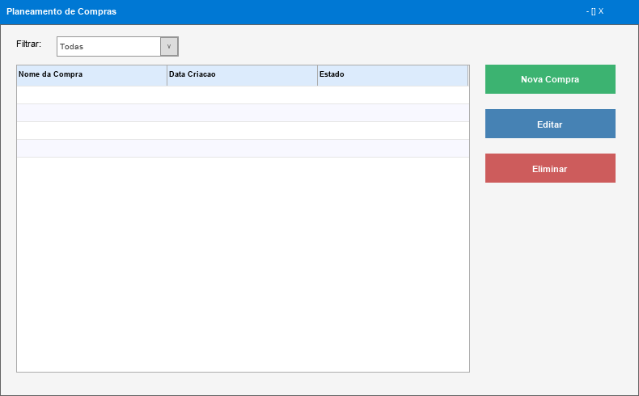
Figura 3Planeamento

Wireframe 4 - Nova Compra
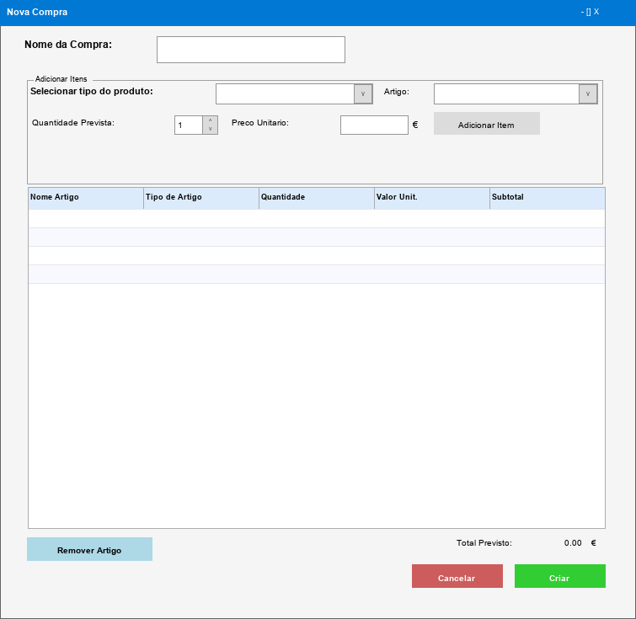
Figura 4Nova Compra
Wireframe 5 - Modo Compra
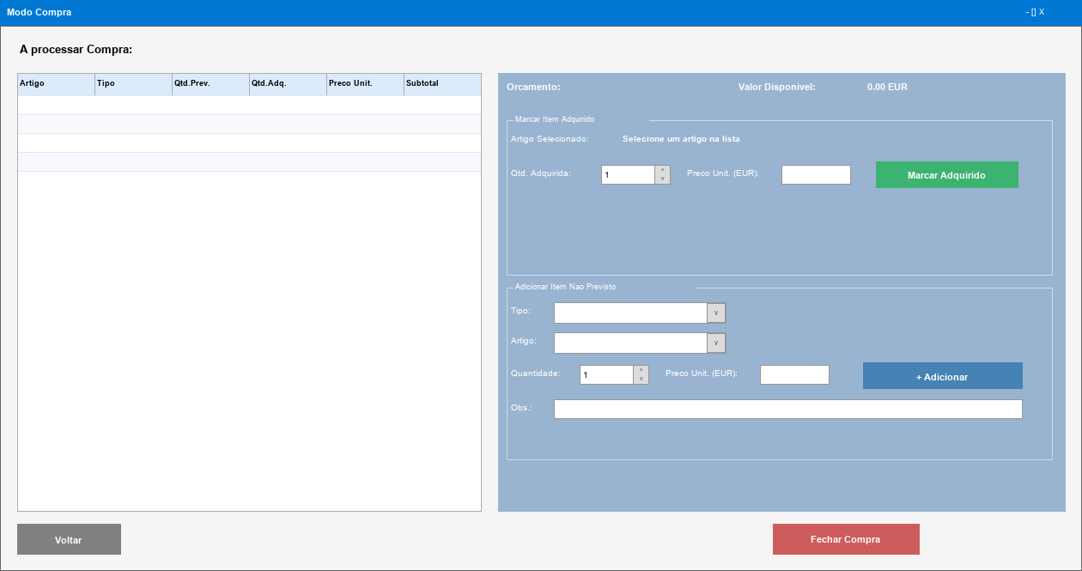
Figura 5Modo Compra

Wireframe 6 - Gestao de Artigos
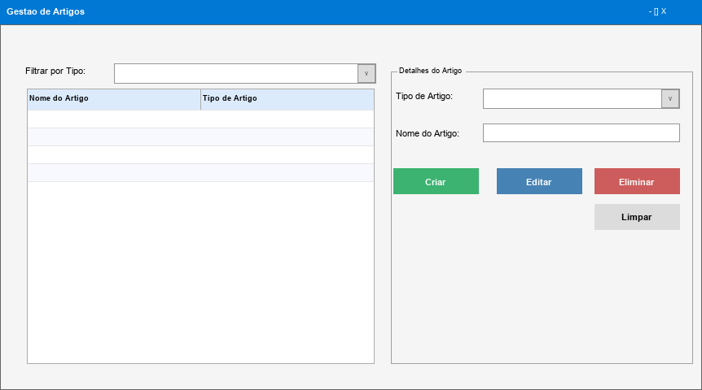
Figura 6Gestao de Artigos
Wireframe 7 - Gestao de Tipos de Artigos
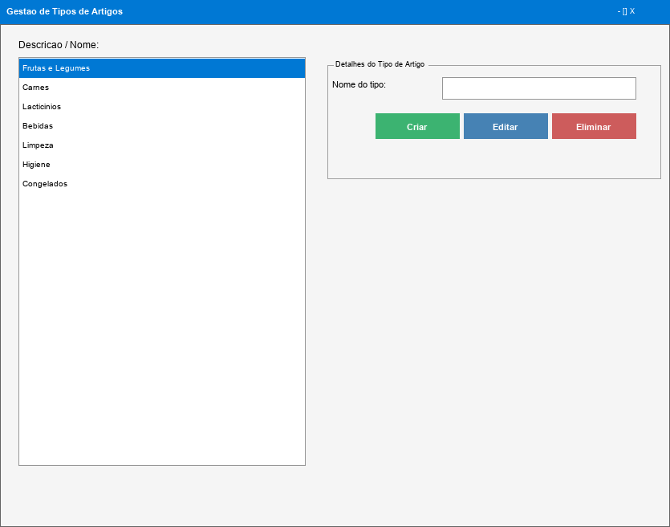
Figura 7Tipo de Artigos

Wireframe 8 - Gestao de Orcamentos
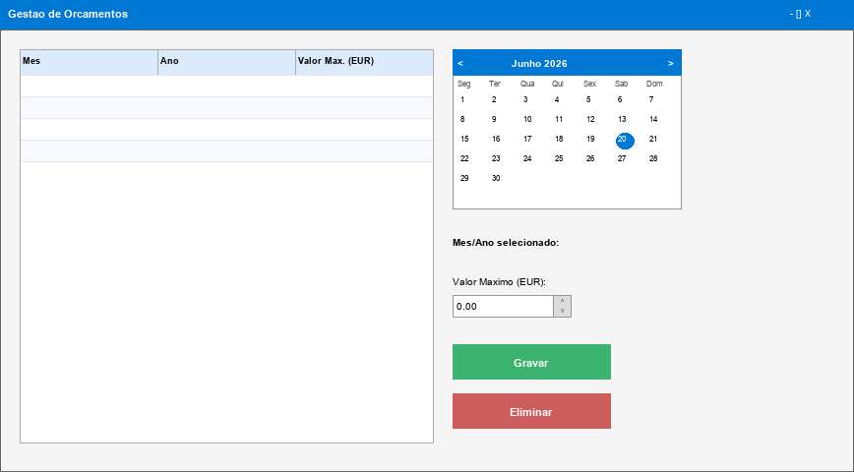
Figura 8Gestao Orçamentos
Wireframe 9 - Estatistica
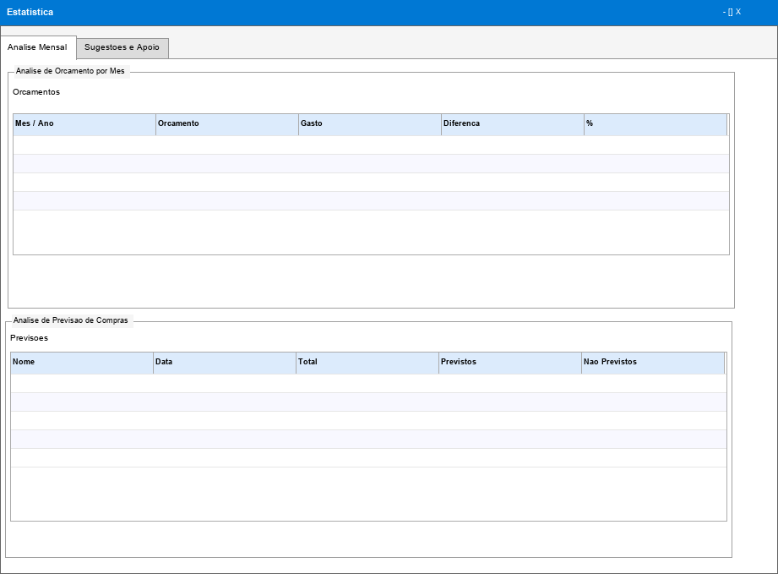
Figura 9Estatistica

Diagrama de Classes
A Figura 2 apresenta o diagrama de classes do sistema iShopping. O modelo inclui seis entidades: Utilizadores (autenticação), Artigos (produtos), Tipo_de_Artigos (categorias), Compras (listas de compras), Item (linha de compra com FK para Artigos e Compras, com QuantidadePrevista, QuantidadeAdquirida e PrecoUnitario) e Orcamento (limite de despesa por compra).
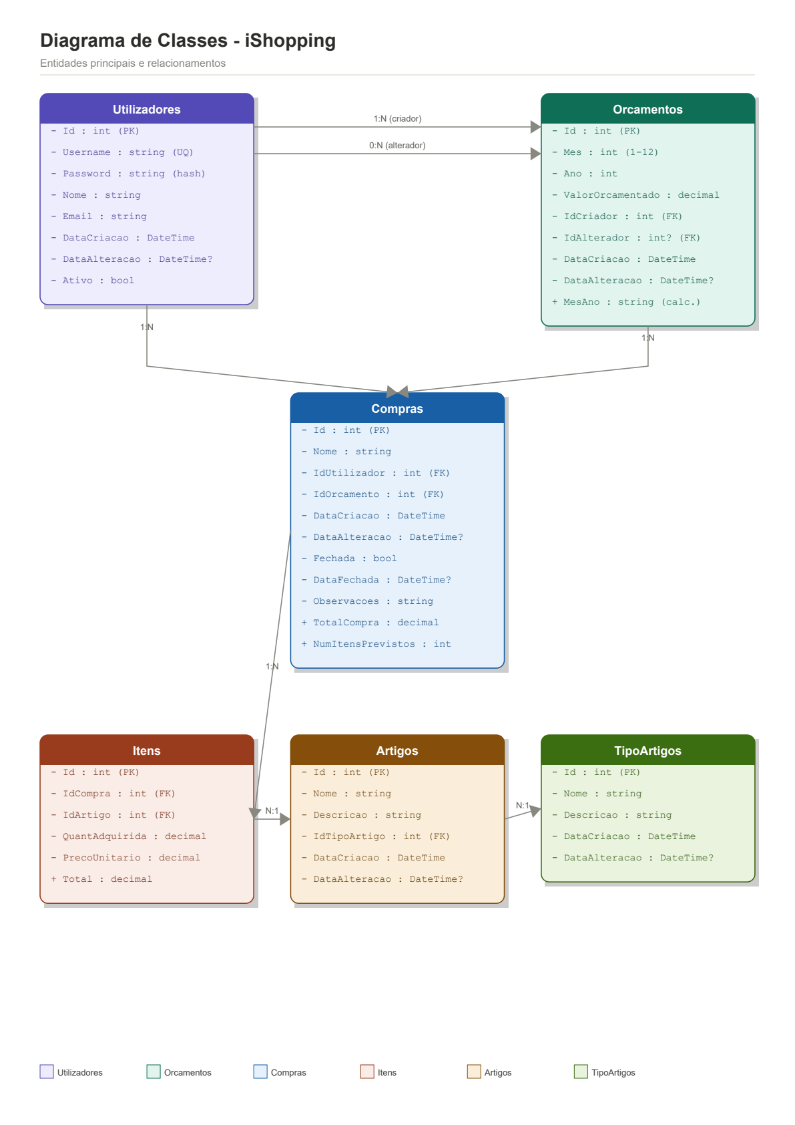
Figura 10Diagrama de classes
Figura 2 – Diagrama de classes do sistema iShopping11

Scrum
Nesta secção são apresentados os eventos Scrum realizados ao longo do desenvolvimento do projeto iShopping, incluindo stakeholders, User Stories e a execução das três Sprints.

Aplicação do Scrum ao Projeto
O Scrum foi adotado como metodologia ágil, com adaptações ao contexto académico, mantendo os principais eventos e artefactos do framework.
O Scrum foi aplicado com as seguintes adaptações: o Daily Scrum foi substituído por Weekly Scrum (1 reunião por semana), alinhada com a periodicidade das aulas de MDS.
As reuniões decorreram de forma presencial, nas aulas de MDS e DA, com registo das atividades de cada membro da equipa.
Foram seguidos os seguintes eventos Scrum: Sprint Planning (início de cada Sprint), Weekly Scrum (1 por semana), Sprint Review (integrada na Retrospective) e Sprint Retrospective (fim de cada Sprint).
Foram realizadas 3 Sprints de 2 semanas: Sprint 1 (4–18 maio), Sprint 2 (18 maio–1 junho), Sprint 3 (1–15 junho 2026). Definition of Done: funcionalidade implementada, testada manualmente e integrada no repositório GitHub sem conflitos.
Ferramentas utilizadas: Jira (backlog e Sprints), GitHub (controlo de versões), Visual Studio 2022 (desenvolvimento) e Microsoft Word (documentação).

Stakeholders e Scrum Team
A tabela seguinte identifica os Stakeholders e membros da Scrum Team do projeto iShopping, com as respetivas funções.

Tabela 5 – Identificação e funções dos Stakeholders e Scrum Team
 | Nome | Funções
Cliente | Utilizador doméstico | - Representa os utilizadores finais; valida as entregas de cada Sprint e define requisitos.
Product Owner | Gustavo Biazini | - Gere e prioriza o Product Backlog; define critérios de aceitação; participa no desenvolvimento.
Scrum Master | Professor de MDS -Davide | - Facilita os eventos Scrum; remove impedimentos; garante o cumprimento da metodologia.
Development Team | Gustavo Biazini, João Machado, Valter Beca | - Implementam as User Stories do Sprint Backlog; participam em todos os eventos Scrum; entregam incrementos funcionais no final de cada Sprint.

User Stories
As User Stories do projeto iShopping foram definidas com o formato: "Como [persona], eu quero [objetivo], para que [benefício]", com critérios de aceitação que definem as condições de satisfação. A tabela seguinte apresenta todas as User Stories do projeto.

Título: US1 – Efetuar o Login | SP: 3
Descrição: Como utilizador, eu quero inserir o meu username e password para aceder ao sistema de forma segura.
Critérios de Aceitação:
O sistema apresenta campos de username e password.
Credenciais corretas redirecionam para o menu principal.
Credenciais incorretas mostram mensagem de erro.
Título: US2 – Criar Utilizador | SP: 5
Descrição: Como administrador, eu quero registar novos utilizadores para que outros membros possam aceder à aplicação.
Critérios de Aceitação:
Formulário com username, password e confirmação.
Sistema valida unicidade do username.
Password com mínimo 4 caracteres.
Novo utilizador aparece na lista após criação.
Título: US3 – Gerir Tipos de Artigos | SP: 3
Descrição: Como utilizador, eu quero criar, editar e eliminar tipos/categorias de artigos para organizar os produtos.
Critérios de Aceitação:
Criar tipo de artigo com nome único.
Editar nome de tipo existente.
Eliminar tipo sem artigos associados.
Lista apresentada em DataGridView.
Título: US4 – Gerir Artigos | SP: 5
Descrição: Como utilizador, eu quero criar, editar e eliminar artigos para manter uma base de dados dos produtos.
Critérios de Aceitação:
Artigo com nome e tipo associado.
Operações CRUD disponíveis.
Lista filtrável por tipo de artigo.
Não eliminar artigos com itens em compras.

Título: US5 – Gerir Utilizadores | SP: 5
Descrição: Como administrador, eu quero visualizar e gerir os utilizadores registados para controlar os acessos.
Critérios de Aceitação:
Lista de utilizadores em DataGridView.
Editar username e password de qualquer utilizador.
Eliminar utilizadores (exceto o próprio).
Acessível apenas a partir do menu principal.
Título: US6 – Planear Nova Compra | SP: 8
Descrição: Como utilizador, eu quero criar uma lista de compras com artigos planeados e quantidades previstas.
Critérios de Aceitação:
Criar compra com nome e lista de artigos.
Cada artigo com quantidade prevista e observações.
Compra criada no estado 'aberta'.
Adicionar, editar e remover artigos do plano.
Título: US7 – Realizar Compra em Modo Compra | SP: 8
Descrição: Como utilizador, eu quero abrir uma compra em Modo Compra para registar quantidades e preços reais.
Critérios de Aceitação:
Apresenta lista de artigos previstos.
Marcar artigos como adquiridos com quantidade e preço real.
Calcula total gasto em tempo real.
Fechar compra no final com data de fecho.
Título: US8 – Gerir Orçamentos | SP: 5
Descrição: Como utilizador, eu quero definir um orçamento máximo por compra para controlar os meus gastos.
Critérios de Aceitação:
Definir orçamento máximo por compra.
Total gasto comparado com orçamento durante o Modo Compra.
Aviso visual ao aproximar do limite.
Lista de orçamentos visível na Gestão de Orçamentos.
Título: US9 – Visualizar Estatísticas | SP: 5
Descrição: Como utilizador, eu quero visualizar estatísticas das minhas compras para analisar os meus padrões de consumo.
Critérios de Aceitação:
Total gasto por categoria de artigos.
Número de compras realizadas por período.
Dados apresentados em tabela.
Filtrável por intervalo de datas.
Título: US10 – Exportar Dados para CSV | SP: 3
Descrição: Como utilizador, eu quero exportar dados das compras para CSV para análise em ferramentas externas.
Critérios de Aceitação:
Exportar itens de uma compra para CSV.
CSV inclui: artigo, tipo, quantidade prevista, real, preço, total.
Utilizador escolhe localização do ficheiro.
Ficheiro aberto automaticamente após exportação.
Descrição: Como utilizador, eu quero registar e consultar o histórico de preços de cada artigo ao longo do tempo.
Critérios de Aceitação:
Registar manualmente preço de artigo numa data.
Validar duplicado por artigo+data.
Histórico apresentado em DataGridView.
Artigo selecionado via ComboBox.

Execução do projeto
O Product Backlog foi definido no início do projeto e gerido no Jira. As 10 User Stories foram priorizadas pelo Product Owner e distribuídas pelas 3 Sprints conforme prioridade e dependências técnicas.
Backlog inicial: US1 a US10 + tarefas técnicas de setup do ambiente de desenvolvimento, configuração EF6, repositório GitHub e documentação.
Sprint Backlog 1: US1 (Login, SP:3), US2 (Criar Utilizador, SP:5), US3 (Tipos Artigos, SP:3), US4 (Artigos, SP:5), US5 (Utilizadores, SP:5) + tarefas técnicas de infraestrutura.
Sprint Backlog 2: US6 (Planear Compra, SP:8), US7 (Modo Compra, SP:8), US8 (Orçamentos, SP:5) + tarefas técnicas de controllers e UI.
Sprint Backlog 3: US9 (Estatísticas, SP:5), US10 (Exportação CSV, SP:3) + tarefas técnicas de UI de Estatísticas (SP:5), exportação CSV (SP:3), documentação (Introdução MDS: SP:2, Relatório DA: SP:3, Relatório MDS: SP:5). Total Sprint 3: 26 Story Points.

Cada item corresponde a uma tarefe no Jira (https://my-team-h64gjm8j.atlassian.net/jira/software/projects/PM/), com estimativa em Fibonacci (1,2,3,5,8,13,20).

Sprint 1 (4 de Maio de 2026 a 18 de Maio de 2026)
De seguida encontram-se descritos os principais eventos Scrum da Sprint 1.

Sprint Planning

Data: | 4 de Maio de 2026
Sprint Backlog (Jira):
PM-9 – US1: Efetuar o Login (SP:3)
PM-10 – Visualizar Menu Principal (SP:3)
PM-11 – Verificação de passwords (SP:2)
PM-12 – UI Gestão de Artigos (SP:5)
PM-19 – US3: Gestão de Tipos de Artigos (SP:3)
PM-20 – US4: Gestão de Artigos (SP:5)
PM-21 – US5: Gestão de Utilizadores (SP:5)
PM-28 – Criar repositório GitHub (SP:2)
PM-29 – Configurar entidades EF6 Code First (SP:5)
PM-30 – Configurar DbContext e seed (SP:3)
PM-31 – Implementar ArtigosController (SP:3)
PM-32 – UI Gestão de Tipos de Artigos (SP:3)
PM-33 – UI Gestão de Utilizadores (SP:5)
Total Sprint 1: 47 Story Points

Daily Meetings (1 por semana)

Data: | 11 de Maio de 2026 – Weekly Scrum 1
Gustavo Biazini
O que fez: Criou o repositório GitHub e a estrutura inicial WinForms. Implementou as entidades EF6 (Artigos, Tipo_de_Artigos, Utilizadores, Compras, Item).
O que vai fazer: Implementar o ecrã de Login com validação de credenciais.
Impedimentos: Nenhum.

João Machado
O que fez: O que fez: Criou o repositório GitHub, configurou o DbContext, a connection string LocalDB e o AppDbInitializer com dados de seed. Iniciou o ArtigosController.
O que vai fazer: Completar o ArtigosController e desenvolver a UI de Gestão de Artigos.
Impedimentos: Dúvida na connection string LocalDB – resolvida com a documentação da Microsoft.

Valter Beca
O que fez: Definiu o Product Backlog no Jira, criou as US1-US10 com estimativas SP. Iniciou a UI de Gestão de Tipos de Artigos.
O que vai fazer: Completar a UI de Tipos de Artigos e desenvolver UI de Gestão de Utilizadores.
Impedimentos: Nenhum.

Data: | 18 de Maio de 2026 – Weekly Scrum 2
Gustavo Biazini
O que fez: Implementou ecrã de Login com validação e o Menu Principal com acesso a todas as funcionalidades.
O que vai fazer: Rever integração Login–LoginController e participar nos testes.
Impedimentos: Nenhum.

João Machado
O que fez: Completou ArtigosController com CRUD. Desenvolveu UI Gestão de Artigos com DataGridView e filtro por tipo. Identificou e resolveu bug da FK em Item.cs ([ForeignKey("ArtigoId")]).
O que vai fazer: Participar na Sprint Retrospective.
Impedimentos: Bug na property de navegação de Item (FK não configurada) – resolvido.

Valter Beca
O que fez: Completou UI Gestão de Tipos de Artigos e UI Gestão de Utilizadores.
O que vai fazer: Participar na Sprint Retrospective e planear Sprint 2.
Impedimentos: Nenhum.

Sprint Retrospective

Data: | 18 de Maio de 2026 – Sprint Retrospective 1
Conclusões da Sprint 1:

Pontos positivos:
• Infraestrutura base configurada com sucesso (GitHub, EF6, DbContext, seed).
• US1-US5 entregues conforme planeado.
• Comunicação eficaz entre os elementos da equipa.

Pontos negativos:
• Configuração do EF6 Code First demorou mais que o estimado.

Melhorias para Sprint 2:
• Detalhar melhor os critérios técnicos antes de estimar.
• Documentar soluções para problemas comuns do EF6.

Sprint 2 (18 de Maio de 2026 a 1 de Junho de 2026)
De seguida encontram-se descritos os principais eventos Scrum da Sprint 2.

Sprint Planning

Data: | 18 de Maio de 2026
Sprint Backlog (Jira):
PM-22 – US6: Planear Nova Compra (SP:8)
PM-23 – US7: Modo Compra (SP:8)
PM-24 – US8: Orçamentos (SP:5)
PM-34 – Implementar ComprasController (SP:5)
PM-35 – Implementar OrcamentosController (SP:5)
PM-36 – UI Nova Compra (SP:8)
PM-37 – UI Modo Compra (SP:8)
PM-38 – UI Gestão de Orçamentos (SP:5)
PM-7 – Refinamento de User Stories (SP:2)
PM-8 – Validação de username único (SP:2)
Total Sprint 2: 56 Story Points

Daily Meetings (1 por semana)

Data: | 25 de Maio de 2026 – Weekly Scrum 3
Gustavo Biazini
O que fez: Implementou ComprasController com CRUD. Iniciou UI Planeamento de Compras (NovaCompra).
O que vai fazer: Completar UI NovaCompra e iniciar UI Modo Compra.
Impedimentos: Nenhum.

João Machado
O que fez: Implementou OrcamentosController e UI Gestão de Orçamentos.
O que vai fazer: Auxiliar no desenvolvimento do Modo Compra.
Impedimentos: Dúvida na estrutura da UI Modo Compra – resolvida com pair programming.

Valter Beca
O que fez: Refinamento das User Stories no Jira. Validação da lógica de negócio do Modo Compra.
O que vai fazer: Implementar Modo Compra com cálculo de totais em tempo real.
Impedimentos: Nenhum.

Data: | 1 de Junho de 2026 – Weekly Scrum 4
Gustavo Biazini
O que fez: Completou UI NovaCompra com adição/remoção de artigos e quantidades previstas.
O que vai fazer: Participar na Sprint Retrospective.
Impedimentos: Nenhum.

João Machado
O que fez: Concluiu Modo Compra com marcação de artigos, preço real e cálculo de total em tempo real. Implementou fecho de compra com data.
O que vai fazer: Participar na Sprint Retrospective e iniciar Sprint 3.
Impedimentos: Modo Compra mais complexo que estimado (8 SP subestimado).

Valter Beca
O que fez: Testou manualmente todas as funcionalidades da Sprint 2. Implementou validação de username único.
O que vai fazer: Participar na Sprint Retrospective e priorizar Sprint 3.
Impedimentos: Nenhum.

Sprint Retrospective

Data: | 1 de Junho de 2026 – Sprint Retrospective 2
Conclusões da Sprint 2:

Pontos positivos:
• Funcionalidades core implementadas: Planear Compra, Modo Compra, Orçamentos.
• Pair programming foi eficaz na resolução de problemas complexos.
• Todos os itens do Sprint Backlog concluídos dentro do prazo.

Pontos negativos:
• Modo Compra revelou-se mais complexo que o estimado.
• Testes apenas manuais, sem critérios de aceitação formalizados.

Melhorias para Sprint 3:
• Detalhar critérios de aceitação antes de estimar.
• Reservar tempo para testes no final da Sprint.

Sprint 3 (1 de Junho de 2026 a 15 de Junho de 2026)
De seguida encontram-se descritos os principais eventos Scrum da Sprint 3.

Sprint Planning

Data: | 1 de Junho de 2026
Sprint Backlog (Jira):
PM-25 – US9: Estatísticas (SP:5)
PM-26 – US10: Exportação CSV (SP:3)
PM-42 – UI Estatísticas (SP:5)
PM-43 – Exportação para CSV (SP:3)
PM-1 – Introdução Relatório MDS (SP:2)
PM-14 – Relatório DA (SP:3)
PM-15 – Relatório MDS (SP:5)
Total Sprint 3: 26 Story Points

Daily Meetings (1 por semana)

Data: | 8 de Junho de 2026 – Weekly Scrum 5
Gustavo Biazini
O que fez: Iniciou o ecrã de Estatísticas com TabControl de dois separadores (Análise Mensal e Sugestões) e implementou a lógica de cálculo de totais gastos por mês, cruzando dados de Compras e Itens.
O que vai fazer: Completar a aba Sugestões com cálculo de médias mensais e recomendações de orçamento.
Impedimentos: Nenhum.
João Machado
O que fez: Implementou exportação para CSV com seleção de ficheiro e abertura automática no Excel.
O que vai fazer: Desenvolver ecrã de Estatísticas.
Impedimentos: Nenhum.
Valter Beca
O que fez: Iniciou redação do Relatório DA e Relatório MDS.
O que vai fazer: Continuar redação dos relatórios e rever backlog no Jira.
Impedimentos: Nenhum.

Data: | 15 de Junho de 2026 – Weekly Scrum 6
Gustavo Biazini
O que fez: Completou o ecrã de Estatísticas com indicadores de orçamento vs. gasto mensal e sugestões automáticas de orçamento para o mês seguinte, com base na média dos últimos três meses. Adicionou botão de acesso no Menu Principal.
O que vai fazer: Participar na Sprint Retrospective e rever relatório.
Impedimentos: Nenhum.
João Machado
O que fez: Completou ecrã de Estatísticas com totais por categoria. Testou todas as funcionalidades da Sprint 3.
O que vai fazer: Participar na Sprint Retrospective e revisão final.
Impedimentos: Nenhum.
Valter Beca
O que fez: Concluiu redação dos relatórios DA e MDS. Verificou cobertura de todos os requisitos.
O que vai fazer: Entrega final até 20 de junho de 2026.
Impedimentos: Nenhum.

Sprint Retrospective

Data: | 15 de Junho de 2026 – Sprint Retrospective 3
Conclusões da Sprint 3:

Pontos positivos:
• Todas as funcionalidades entregues dentro do prazo.
• Estatísticas (US9) e Exportação CSV (US10) foram destaques técnicos.
• Relatórios DA e MDS concluídos com tempo de revisão.

Pontos negativos:
• Testes finais realizados de forma apressada.
• Documentação interna do código poderia ser mais completa.

Melhorias para projetos futuros:
• Planear Sprint de entrega com buffer para testes e revisão.
• Formalizar critérios de aceitação como parte da DoD.

Retrospective Summary do Projeto
O quadro seguinte resume os principais pontos identificados pela equipa na retrospetiva final do projeto iShopping.

Things that went well
- • Jira utilizado de forma consistente durante as 3 Sprints.
• Comunicação eficaz com resolução rápida de problemas técnicos.
• Padrão MVC garantiu separação clara de responsabilidades.
• Weekly Scrum presencial foi eficaz para identificar bloqueios.
• Repositório GitHub bem gerido, com commits frequentes.
Things that could have gone better
- • Estimativas de SP imprecisas para tarefas de UI mais complexas.
• Testes de aceitação não formalizados — alguns bugs passaram para a fase seguinte.
• Documentação interna do código reduzida.
• Configuração inicial do EF6 consumiu mais tempo que o esperado.
Things that surprised us
- • Complexidade da configuração de relações no EF6 Code First (bug da FK em Item.cs).
• Modo Compra muito mais complexo que a estimativa inicial (8 SP insuficiente).
• A metodologia Scrum adaptou-se bem ao contexto académico com Weekly Scrums.
Lessons learned
- • Detalhar critérios de aceitação antes de estimar Story Points.
• Reservar 20% da capacidade da Sprint para testes e refactoring.
• Documentar soluções técnicas durante o desenvolvimento, não apenas no final.
• Usar pair programming mais frequentemente em tarefas complexas.
Final Thoughts
Things to keep:
• Jira para gestão do backlog e Sprints
• Weekly Scrum presencial
• Pair programming informal para problemas complexos
• GitHub com commits frequentes

Things to change:
• Formalizar critérios de aceitação antes da estimativa
• Incluir code review na Definition of Done
• Planear Sprint de entrega com buffer para testes
• Documentar soluções no repositório (wiki ou README)

Métricas de Acompanhamento do Projeto
Esta secção apresenta as métricas de acompanhamento do projeto iShopping, nomeadamente o Gráfico de Burn-up (Scope vs. Trabalho Concluído) e o Gráfico de Velocidade da Equipa (Velocity Chart), que evidenciam a evolução do esforço e do âmbito ao longo das três Sprints.

Gráfico de Burn-up — Scope vs. Trabalho Concluído
O Gráfico de Burn-up evidencia a evolução do âmbito total do projeto (Scope) e do trabalho efetivamente concluído ao longo das três Sprints. Na Sprint 1, o âmbito foi definido em 147 Story Points (SP), mantendo-se estável durante a Sprint 2. Na Sprint 3, o âmbito foi reduzido para 129 SP, refletindo o refinamento do Product Backlog que removeu a funcionalidade US11 – Consultar Histórico de Preços (–18 SP: PM-27/5 SP + PM-39/3 SP + PM-40/5 SP + PM-41/5 SP), por decisão fundamentada da equipa após avaliação da prioridade e do impacto no utilizador final.
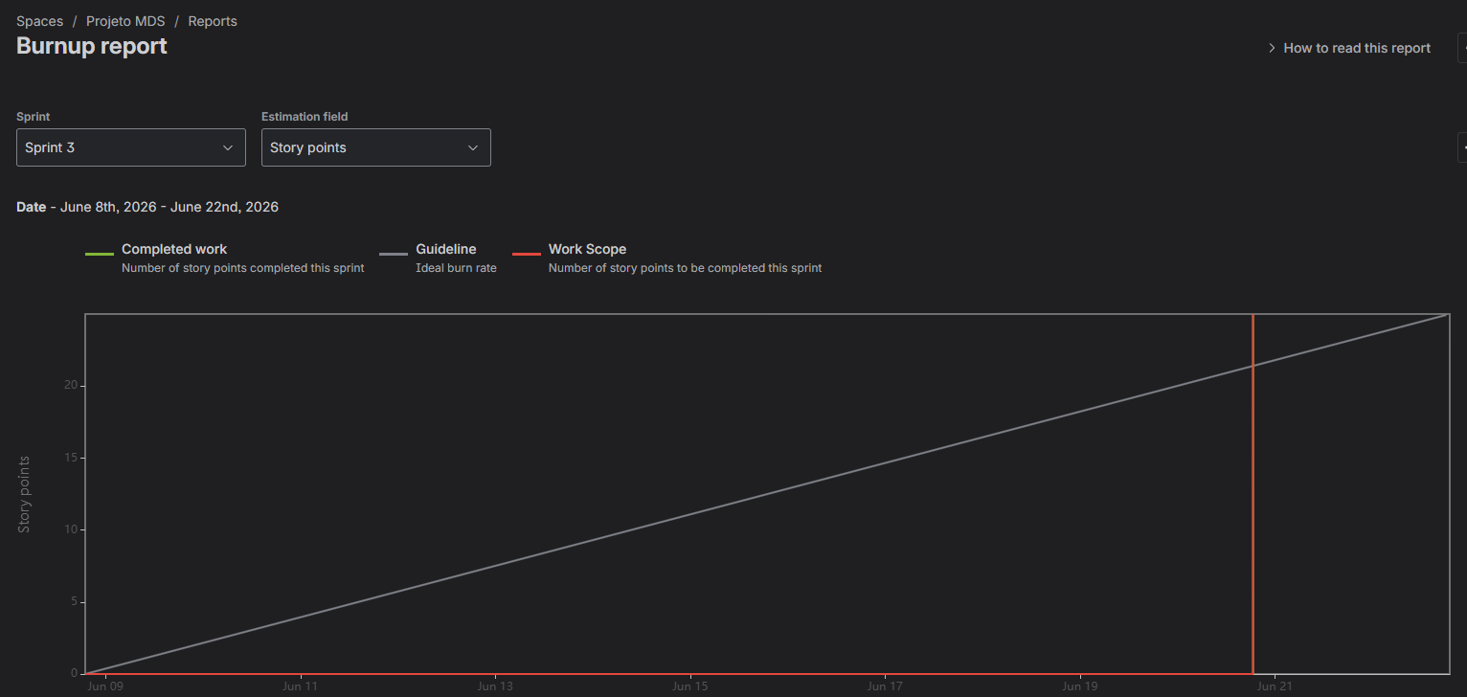
Figura 12 Gráfico Burn-up
A linha de trabalho concluído acompanhou consistentemente a linha de âmbito em todas as Sprints, evidenciando uma alocação de esforço adequada e ausência de dívida técnica acumulada. Ao término da Sprint 3, o trabalho concluído convergiu para o âmbito final de 129 SP, com uma taxa de conclusão de 100%.

Velocidade da Equipa (Velocity Chart)
O Gráfico de Velocidade compara os Story Points planeados e concluídos em cada Sprint, permitindo avaliar a produtividade e a capacidade de estimativa da equipa. Os resultados obtidos foram os seguintes: Sprint 1 — 47 SP planeados e 47 SP concluídos; Sprint 2 — 56 SP planeados e 56 SP concluídos; Sprint 3 — 26 SP planeados e 26 SP concluídos. A velocidade média do projeto foi de 43 SP por Sprint.
A flutuação de velocidade entre Sprints é justificada pelo perfil de complexidade das funcionalidades em cada iteração. A Sprint 2 registou a maior velocidade (56 SP) devido à elevada carga de desenvolvimento de funcionalidades de negócio críticas — nomeadamente a US6 (Planear Nova Compra) e a US7 (Realizar Compra em Modo Compra) —, cujas interfaces gráficas exigiram um esforço de implementação superior ao inicialmente estimado, tendo sido mitigado através de sessões de pair programming não formalizadas. A Sprint 3 apresentou uma velocidade reduzida (26 SP) por se concentrar no encerramento de relatórios de projeto, na exportação de dados e em funcionalidades de consulta, com menor carga de desenvolvimento de lógica de negócio. Em ambos os casos, a totalidade dos Story Points planeados foi concluída dentro do prazo da Sprint, demonstrando a fiabilidade das estimativas e a disciplina da equipa.
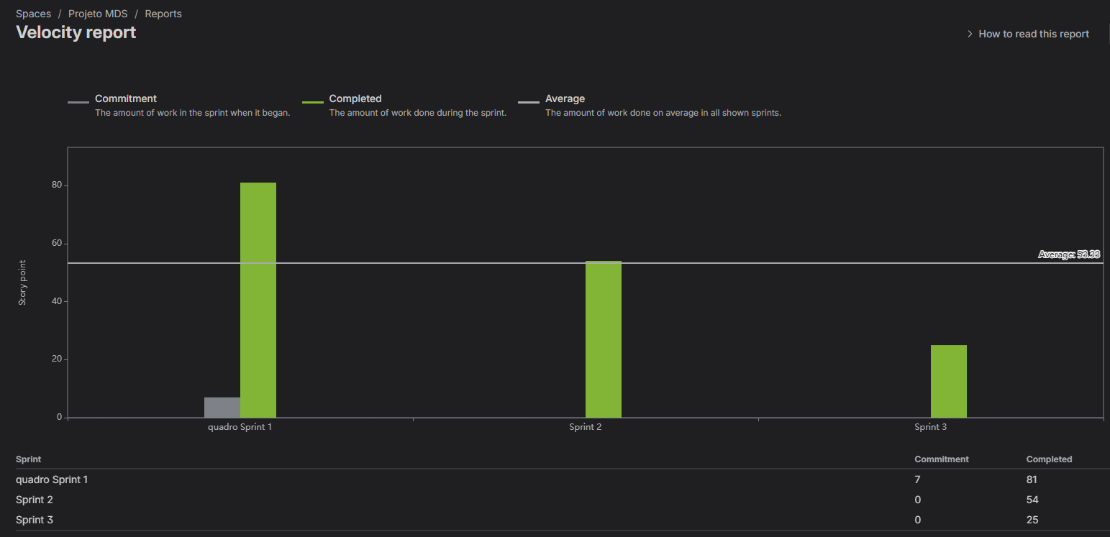
Figura 13 Gráifico Velocity
A análise conjunta do Burn-up e do Velocity Chart permite concluir que a equipa manteve um ritmo de entrega consistente e previsível ao longo do projeto, sem acumulação de dívida técnica nem necessidade de renegociação de âmbito por incapacidade de entrega. O único ajuste de âmbito ocorrido — a remoção da US11 — resultou de uma decisão de refinamento estratégico, e não de uma falha de execução.
Nota Técnica — Discrepância Visual dos Gráficos Jira
Os gráficos de Burn-up e Burndown referentes à Sprint 3, visíveis na plataforma Jira, não refletem a execução real da equipa.
Na Sprint 3, tivemos de fazer uma configuração mais específica no Jira porque acabámos por registar as tarefas em paralelo com a fase final de entrega e testes do projeto. Como a configuração na plataforma foi feita de forma retroativa, o Jira não conseguiu processar os dados de transição de estado na cronologia correta, o que torna os gráficos de burn-down estatisticamente inconclusivos para esta última iteração.
Ainda assim, o Velocity Chart reflete corretamente os 26 Story Points que entregámos, uma vez que este gráfico apenas soma o total de trabalho concluído. Todo o trabalho desta Sprint está detalhado e validado nas issues PM-25, PM-26, PM-42, PM-43, PM-1, PM-14 e PM-15, que estão todas marcadas como 'Concluído'. Esta falta de detalhe visual nos gráficos é, portanto, apenas uma questão técnica de sincronização da ferramenta e não reflete qualquer falha no nosso plano de trabalho ou na execução das funcionalidades

Conclusão
O projeto iShopping foi concluído com sucesso, tendo as 10 User Stories definidas no backlog final sido implementadas e entregues nas três Sprints.
Estado final do software: o iShopping encontra-se funcional e completo, com as 10 User Stories implementadas — autenticação, gestão de artigos/categorias/utilizadores, planeamento e execução de compras, controlo de orçamentos e exportação CSV.
Conformidade com os requisitos: taxa de conclusão de 100% — as 10 User Stories do âmbito final foram implementadas e validadas. A funcionalidade US11 (Histórico de Preços) foi removida do âmbito por refinamento do backlog na Sprint 3.
Estado do backlog: vazio, sem funcionalidades pendentes. Total entregue: 129 Story Points distribuídos pelas 3 Sprints (Sprint 1: 47 SP, Sprint 2: 56 SP, Sprint 3: 26 SP).
Riscos identificados: (1) acoplamento entre Views e Controllers no WinForms, mitigado pela adoção consistente do padrão MVC; (2) complexidade das relações no EF6 Code First, mitigada pelo uso explícito de [ForeignKey] e eager loading com .Include().
Problemas ocorridos: bug na property de navegação de Item.cs (sem [ForeignKey("ArtigoId")], o EF6 criava coluna duplicada) — resolvido com o atributo explícito. Desempenho na listagem de compras com muitos itens — resolvido com .Include() encadeado.
Propostas de continuidade: implementar backup automático da BD, adicionar notificações de orçamento excedido em tempo real, desenvolver versão web/móvel.

Em síntese, o projeto iShopping atingiu os seus objetivos técnicos e académicos, entregando 10 User Stories num total de 129 Story Points, demonstrando a viabilidade do desenvolvimento de uma aplicação Desktop completa em C# WinForms com Entity Framework 6, seguindo a metodologia Scrum com três Sprints de duas semanas.
No desenvolvimento deste relatório foi utilizada a ferramenta de Inteligência Artificial Claude Code (Anthropic), nas seguintes condições:
Ferramenta utilizada: Claude Code (claude-sonnet-4-6), pela Anthropic.
Finalidade do uso: apoio na estruturação e redação do relatório MDS — análise concorrencial (Capítulo 2.1), definição das User Stories (Capítulo 3.3) e organização dos eventos Scrum (Capítulo 3.4).
Grau de intervenção: os Capítulos 1, 2 e 3 foram redigidos com apoio da ferramenta, com base em informação fornecida pela equipa. O conteúdo técnico (código, arquitetura, decisões de design) é da autoria da equipa. A revisão e validação final foi efetuada pelos elementos do grupo.

